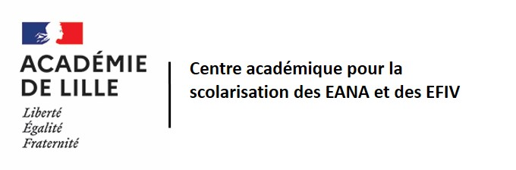
Département des Personnels Enseignants
Rectorat de Lille

Direction des services départementaux
de l’éducation nationale du Pas-de-Calais
Division des Personnels – Bureau A1

Année scolaire 2026-2027
Fiche de candidature - Recrutement poste à profil

Enseignant UPE2A en collège / lycée

□ Enseignant stagiaire □ Enseignant titulaire
Je soussigné (e),
Nom Prénom :……………………………………………………………………… Né(e) le :…………………………………
Adresse personnelle :……………….………………………………………………………………………………………………

………………………………………………………………………………………………………………………………………...

Adresse e-mail : …………………………………………………………………….. Tél. : …………………………………..

Affectation actuelle :…………………………………………………………………………………………………………………..

Sollicite ma participation à la commission d’entretien en vue d’obtenir le poste d’enseignant en Unité Pédagogique pour Elèves Allophones Arrivants suivant :

Référence du poste demandé | Collège/lycée | Commune
Fait à ................................................................................ , le .............................................................

Signature :

Avis motivé du supérieur hiérarchique sur l’aptitude du candidat à exercer les fonctions sollicitées.

Fait à ................................................................................ , le .............................................................
Nom, prénom, date et signature :

Document à retourner au supérieur hiérarchique avant le vendredi 19 juin 2026 dernier délai
Document à retourner par le supérieur hiérarchique pour le lundi 22 juin 2026 dernier délai
à la DSDEN – Division des personnels – Bureau A1 : ce.i62dp-a1@ac-lille.fr

